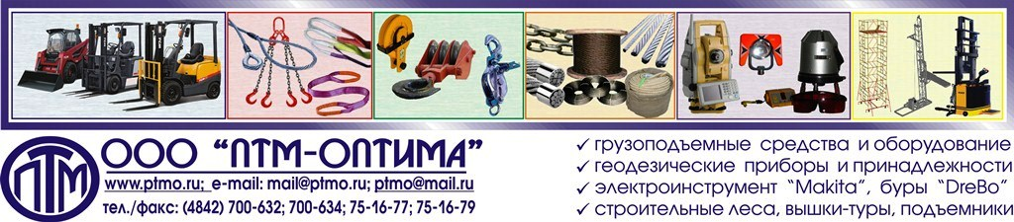

Опросный лист по крану портальному козлового типа
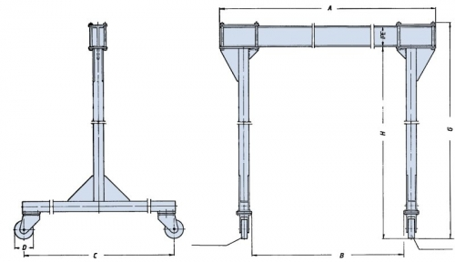

Габариты | Показатели, мм
А – длина балки
В – расстояние между опорами
С – длина базы опоры
G– общая высота
H –высота от пола до балки
Тип колес

Ответственный:
_________________________ _________________________________ ______________________
должность подпись Ф.И.О.

